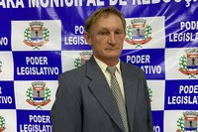

**BIOGRAFIA VEREADOR JOÃO KOZAK**

DATA DE NASCIMENTO: 03/10/1972

ESTADO CIVIL: Casado

NATURALIDADE: Rebouças/PR

GRAU DE INSTRUÇÃO: Fundamental incompleto

OCUPAÇÃO: Agricultor

Partido: PDT